代码生成器（V1.1）操作说明

## 一、代码生成器配置及运行

1、解压文件，打开里面的j2eeGenerator-1.0

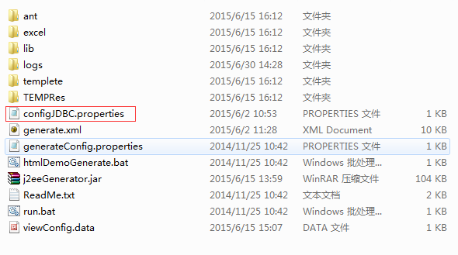

2、打开configJDBC.properties文件，修改数据库连接配置为需要的数据库连接。

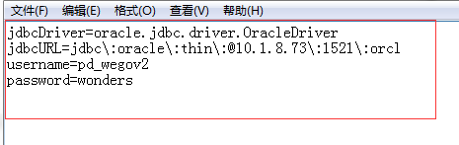

3、点击run.bat运行代码生成器，界面如下图：

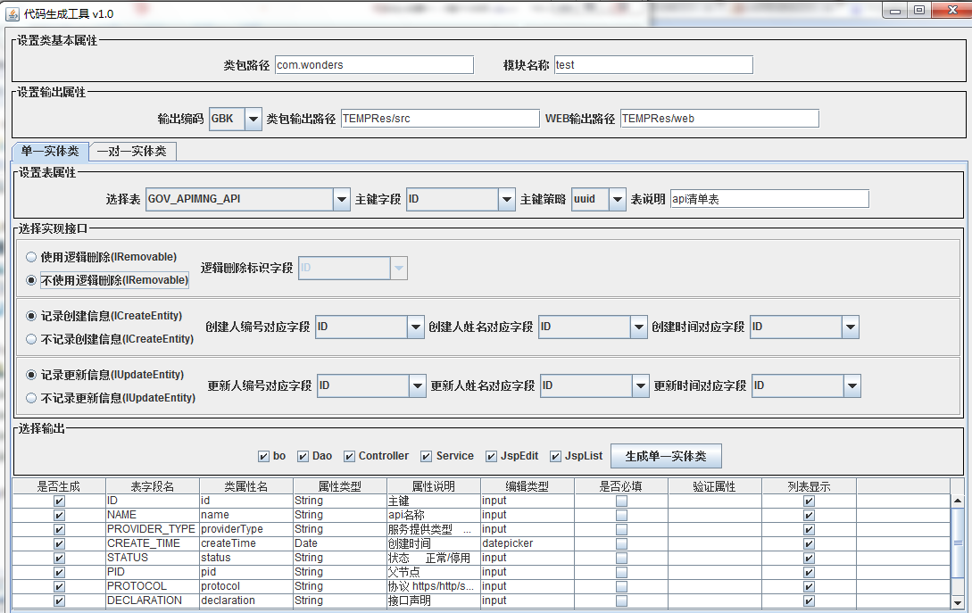

4、依次设置类包路径、模块名称（test生成的Bo就是TestBo等）、输出代码编码、类包输出路径、WEB输出路径等（输出路径是相对于当前根目录）；然后在单一实体类里面，选择一个需要生成代码的数据库表，指定表主键字段，选择主键生成策略；选择是否使用框架的逻辑删除，记录创建和更新信息的功能（选择需要实现相应接口需要注定对应的数据库字段），然后选择需要生成哪些代码，点击生成单一实体类即可。

5、在生成器目录下会生成一个文件夹TEMPRes如下：

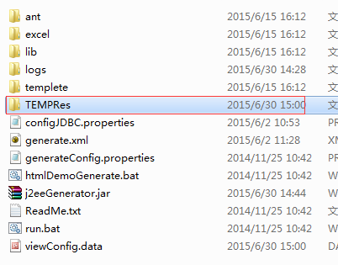

6、只能一个表一个表的生成代码，代码生成后，打开TEMPRes把src和web文件copy到项目工程里面就行了。



7、注：要实现记录创建人、修改人信息必须在controller相应位置获取创建人ID，创建人name，修改人ID，修改人name赋值给需要新增和更新的实体（生成的代码里面有相应的注释）。也可以通过自己修改模板来自动生成。生成的jsp也是需要引入相应的js文件的（比如jquery和easyui等，也有注释）。

8、模板文件放在templete文件夹下面，

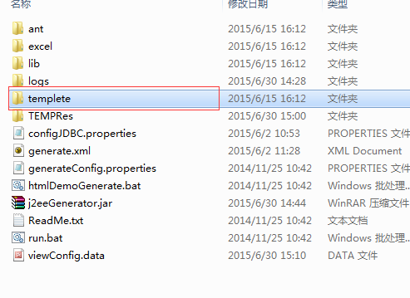

请在ftl中修改相应模板

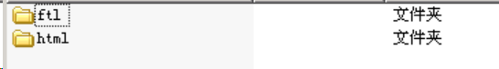

模板是用freemarker框架做的，查看freemarker标签语法可以参照<http://blog.csdn.net/nengyu/article/details/6829244>这片博客，官网好像进不去。